МДОУ «Детский сад № 30»

Консультация для родителей на тему
«Речь как мяч»

Подготовила
Кувакина Т.С

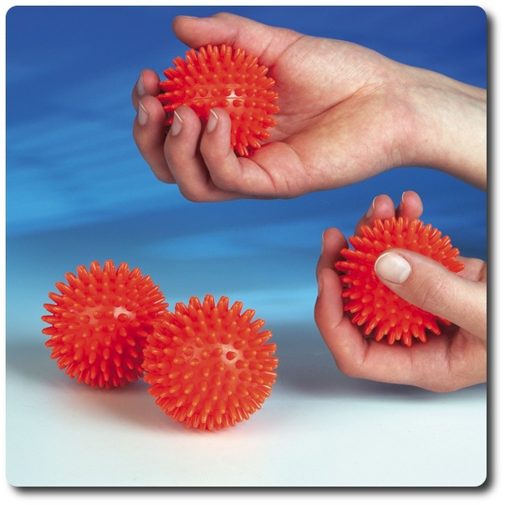
Педагогам и логопедам хорошо известно, что мяч может быть прекрасным коррекционным инструментом, поскольку игры с мячом отвлекают внимание ребенка от речевого дефекта и побуждают к общению, помогают разнообразить виды деятельности при коррекции речи, развивают общую и мелкую моторику, ориентировку в пространстве, регулируют силу и точность движений. Движение мяча активизирует непроизвольное внимание и формирует произвольное, ведь мяч может быть брошен любому ребенку. Игры с мячом развивают и нормализуют эмоционально-волевую сферу, что особенно важно для гипердинамичных детей, развивают глазомер, силу, ловкость, быстроту реакции, развивают мышечную силу, улучшают обмен веществ и работу основных органов.
Все это является необходимыми предпосылками для лучшего функционирования речевых органов и оказывает положительное влияние на выработку у детей правильных
Предлагаю вниманию родителей игры и упражнения с мячом, которые можно использовать для развития речи детей. Такие игры могут быть элементом домашнего логопедического занятия, что сделает его более интересным и динамичным, а могут использоваться как самостоятельные игры в семье с детьми разного возраста.
Все игры и упражнения с мячом, используемые в логопедической работе, можно разделить на следующие виды:
игры и упражнения с мячом, направленные на развитие общей моторики
игры и упражнения с мячом, направленные на развитие мелкой моторики
игры и упражнения с мячом, направленные на развитие ориентировки
игры и упражнения с мячом, направленные на развитие фонематического
восприятия и закрепление правильного произношения, дифференциацию звуков
игры и упражнения с мячом, направленные на обобщение и расширение
словарного запасаи развитие грамматического строя речи.

1. Игры и упражнения с мячом, направленные на развитие общей и мелкой моторики
Для полноценного формирования устной речи ребенка важно развивать у него мелкую моторику рук, так как идущие в кору головного мозга импульсы от движущихся пальцев рук стимулируют активную деятельность речевых зон.
Можно: использовать маленькие мячики или шарики из пластмассы, резины, дерева, каучука подбирать их по цвету вводить с их использованием элементы самомассажа.
Упражнения:
сжимание мячика
обхват пальцами
прокатывание
прокатывание между пальцами
разминание между ладонями
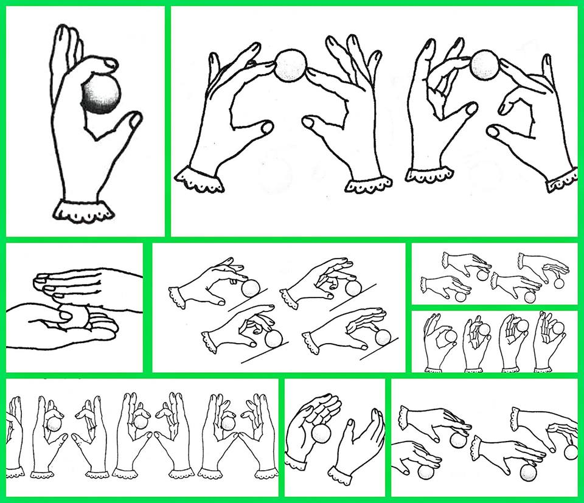
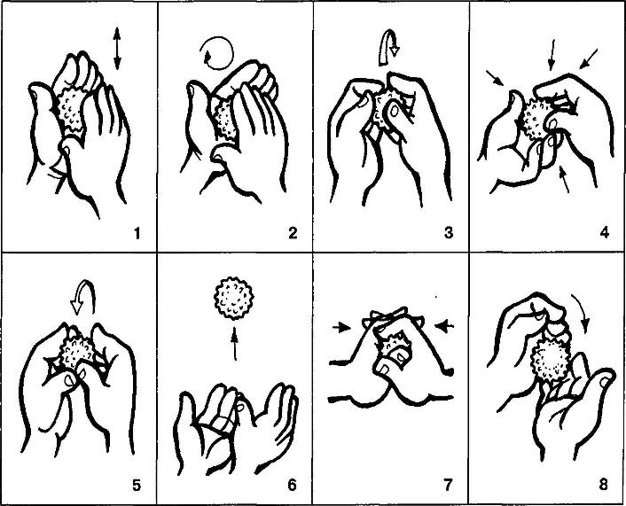
Для развития мелкой моторики и тактильных ощущений с можно использовать теннисные мячики и колючие шарики су-джок:

1. «Разноцветные шары» - прокатывание шариков снизу вверх разными пальцами правой и левой руки.
2. «Дождик» - прокатывание шариков
3. «Парашютисты» - прокатывание шариков с пропеванием гласных
4. «Плывет, едет, скачет» - прокатывание шарика по дорожкам усложненной
конфигурации
5. «Спираль»
6. «Кто быстрее?»
7. «Снежинки»
8. «Время года» - закрепление лексики по теме «Календарь»
9. «Перевертыши» - прокатывание шариков с чтением слов
10. «Угощение» - использование съемных картинок
11. «Машина и стрекоза»
12. «Путешествие колобка» - закрепление навыков пространственной ориентировки

2. Игры с мячом, направленные на развитие ориентировки в пространстве
Используются для профилактики нарушений пространственной ориентировки, приводящей к дисграфии применяются резиновые, теннисные и сшитые из ткани мячи.
Упражнения:
- прокатывание мяча от ребенка к ребенку в определенном направлении
выполнение инструкций («В правую руку мячик возьми, над головою его
подними…»
- попадание мячом в ворота, расположенные в разных направлениях
- рисование мячом фигур на полу.
3 Игры с мячом, направленные на формирование правильного звукопроизношения и развитие фонематических процессов
Упражнения и игры:
«Повторяем дружно звук» - услышишь звук А, стукни мячом об пол
«Гласный звук услышат ушки – мяч взлетает над макушкой» - услышишь звук А, подбрось мяч вверх
«Звуки гласные поем мы с мячом моим вдвоем» - развитие длительного речевого выдоха
«Разноцветные мячики» - дифференциация гласных и согласных – назови слово
«Тихо – громко»
Игры с передачей мяча: «Мяч передавай, слово называй» (на заданный звук, с определенным количеством слогов, звуков), «Звуковая цепочка»
Игры с перебрасыванием мяча: «Сто вопросов, сто ответов с буквы А - и только с этой» - все ответы начинаются на звук А; «Слог да слог и будет слово» - добавление слогов; «Мяч поймай – слово составляй», «Встречу слово на дороге – разобью его на
слоги».
4 Игры с мячом, направленные на обобщение и расширение словарного запаса, развитие грамматического строя речи
Упражнения и игры:
«Мяч бросай и животных называй»
«Я знаю 3(5) названий животных» …
«Животные и их детеныши»
«Кто как разговаривает», «Кто где живет», «Кто как передвигается»
«Подскажи словечко»
«Скажи ласково»
«Составь предложение»
«Горячий – холодный» (антонимы)
«Из чего сделано»
«Лови да бросай – цвета называй»
«Третий лишний»
«Какой по форме»
«Один – много» (множественное число), «Один – много – Чего нет»
«Бывает – не бывает»
«Кто кем был»

